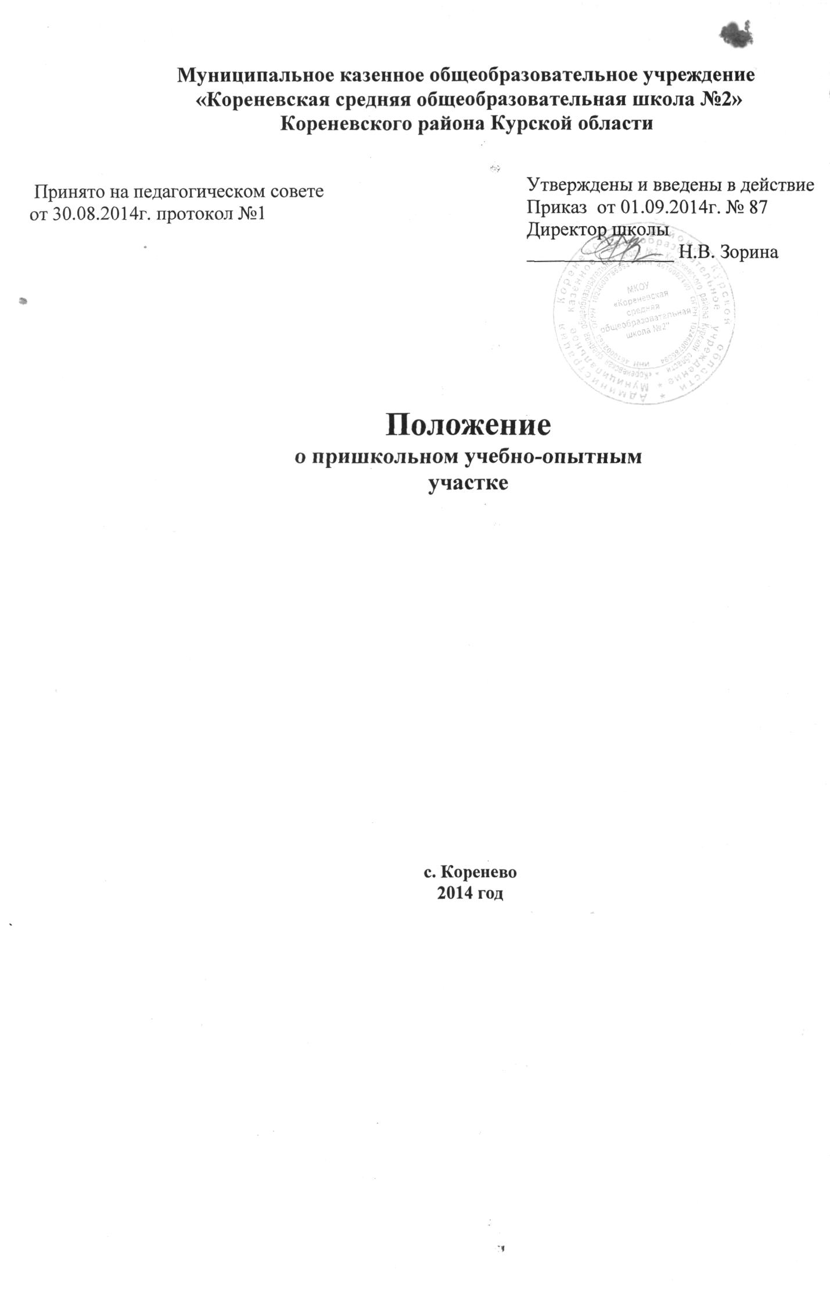
Положение
о пришкольном учебно-опытном участке
1. Общие положения.
1.1. Учебно-опытный участок (участок) организуется в МКОУ «Кореневская средняя общеобразовательная школа №2» для проведения в I-XI классах учебных занятий по технологии, уроков биологии, организации общественно полезного труда, внеклассной опытнической, исследовательской, природоохранной работы.
1.2. Работа учебно-опытного участка осуществляется в соответствии с ФЗ от 29.12.2012г.№273-ФЗ «Об образовании в Российской Федерации"», Уставом школы, Инструкцией по технике безопасности при работе на учебно-опытном участке, настоящим Положением.
2. Структура учебно-опытного участка.
2.1. На учебно-опытном участке действуют отделы: овощных культур, плодово-ягодных культур, цветочно-декоративный, коллекционный, дендрологический отдел.
2.2. В состав участка входит подсобное помещение, в котором хранится хозяйственный инвентарь (обеспечивается в соответствии с Типовыми перечнями учебно-наглядных пособий и учебного оборудования для общеобразовательных школ), аптечка с необходимым для оказания первой помощи медикаментами и перевязочными материалами.
2.3. На учебно-опытном участке могут быть созданы иные отделы (зоолого-животноводческий отдел, экологический отдел и другие). Решение о создании нового отдела учебно-опытного участка принимается директором школы по согласованию с заведующим учебно-опытным участком.
2.4. Площадь каждого отдела определяется директором школы по согласованию с заведующим учебно-опытным участком.
2.5. В отделах полевых и овощных культур выращиваются в системе севооборотов важнейшие культуры данной зоны. В цветочно-декоративном отделе выращиваются однолетние, двулетние и многолетние цветочно-декоративные растения.
2.6. Семенной и посадочный материал, выращенная на учебно-опытном участке продукция хранится в помещении на территории школы, выделенном в качестве хранилища.
2.7. Вокруг участка создана искусственная изгородь. Участок обеспечивается водой для полива растений.
3. Содержание деятельности учащихся на учебно-опытном участке.
3.1. Основными направлениями деятельности учащихся на учебно-опытном участке являются выращивание растений, наблюдение за их ростом и развитием, проведение сельскохозяйственных опытов в соответствии с программами трудового обучения, природоведения, биологии, кружковых занятий, исследовательская работа.
3.2. Учащиеся работают на участке в процессе трудового обучения, изучения окружающего мира, биологии. На участке организуются:
общественно-полезный труд, трудовая практика школьников, внеклассная опытническая, исследовательская и природоохранная работа.
4. План работы учебно-опытного участка.
4.1. Работа учащихся на участке организуется в соответствии с планом, являющимся составной частью плана учебно-воспитательной работы школы.
4.2. В план входят следующие разделы:
• Планировка территории учебно-опытного участка (размещение отделов, их площадь, распределение территории участка между звеньями);
• Содержание и организация работы (перечень растений, возделываемых на участке, тематика наблюдений и опытов, распределение опытов между классами, исследовательскими группами, календарные сроки и порядок выполнения учащимися работ, расписание учебных, кружковых занятий, график работы учащихся в процессе общественно-полезного труда, в том числе в период летних каникул);
• Руководство работой учащихся на участке (закрепление руководителей из числа педагогов школы за отделами участка, график их работы в период летних каникул);
• Материальное обеспечение работы на участке (определение потребности в инвентаре, оборудовании, удобрениях, посевных и посадочных материалах и пр.).
4.3. План работы составляется заведующим учебно-опытным участком на учебный год с сентября текущего календарного года, по август следующего календарного года.
4.4. Допускается отсутствие планирования работ в зимний период. Распределение учащихся для работ в период летних каникул происходит в мае месяце.
5. Руководство работой учебно-опытного участка.
5.1. Общее руководство работой на учебно-опытном участке осуществляется директором школы.
5.2. Директор школы обеспечивает расстановку педагогов, работников школы для руководства работой на участке, назначает ответственного за хранение и реализацию продукции, выращенной на участке, охрану участка, развитие материальной базы учебно-опытного участка.
5.3. Директор школы имеет право проверять состояние работы на участке, в том числе состояние подсобного помещения, документацию по учебно-опытному участку, давать указания по организации работы на участке.
5.4. Непосредственное руководство работой на участке осуществляется заведующим учебно-опытным участком, назначаемым директором школы.
5.5. Заведующий учебно-опытным участком несет ответственность за состояние участка и содержание работы на нем, инструктирует учителей и учащихся, работающих на участке, обеспечивает соблюдение санитарно-гигиенических норм, правил охраны труда и техники безопасности, а также правил пожарной безопасности.
5.6. Имущественно-материальные ценности, необходимые для организации работы на учебно-опытном участке находятся на ответственном хранении у заведующего учебно-опытным участком.
5.7. Учителям за заведование учебно-опытным участком производится дополнительная оплата по приказу директора школы.
5.8. Заместитель директора по административно-хозяйственной части принимает меры по своевременному обеспечению учебно-опытного участка инвентарем, посевными и посадочными материалами, водой для полива растений.
5.9. Учителя, привлекаемые к руководству занятиями, трудом учащихся на учебно-опытном участке, обучают их правильным и безопасным приемам работы, обеспечивают соблюдение школьниками правил техники безопасности и санитарно-гигиенического режима, а также осуществляют надзор за исправным состоянием и безопасной эксплуатацией оборудования, инвентаря.
6. Организация работы учащихся на учебно-опытном участке.
6.1. Непосредственную организацию работы учащихся на учебно-опытном участке осуществляет заведующий учебно-опытным участком.
6.2. Перед началом работ на участке заведующий учебно-опытным участком в обязательном порядке проводит с учащимися и педагогами инструктаж по технике безопасности.
6.3. Организуя работу учащихся на участке, заведующий учебно-опытным участком руководствуется Нормами предельно допустимых нагрузок для лиц моложе восемнадцати лет при подъеме и перемещении тяжестей вручную (Постановление Министерства труда и социального развития РФ от 07.04.1997 №7), Перечнем тяжелых работ и работ с вредными и опасными условиями труда, при выполнении которых запрещается применение труда лиц моложе восемнадцати лет (Постановление Правительства РФ от 25.02.2000 №163), а также Инструкцией по технике безопасности при работе на учебно-опытном участке.
6.4. При выполнении учащимися работы на учебно-опытном участке, ответственность за их жизнь и здоровье возлагается на педагога, непосредственно руководящего работами.
6.5. В летний период обучающиеся работают на УОУ по графику, составленному заведующим УОУ и утвержденным директором школы. С учетом индивидуальных особенностей из обучающихся 6-8 классов формируются звенья. От прохождения практики освобождаются школьники по состоянию здоровья после предоставления врачебной справки. Работа обучающихся на участке организуется в соответствии с планом работы УОУ.
7. Реализация продукции.
7.1. Урожай, продукция полученные с учебно-опытного участка могут быть использованы для организации питания учащихся в школьной столовой, для опытнических и исследовательских целей.
7.2. О направлении урожая, продукции, выращенной на учебно-опытном участке на те или иные нужды, учащиеся информируются в обязательном порядке.
7.3. Доходы и расходы, связанные с выращиванием сельскохозяйственных продуктов и цветочно-декоративных культур, учитываются в школьной бухгалтерии.

